 | COLÉGIO PEDRO II - UNIDADE SÃO CRISTÓVÃO III  3ª SÉRIE – MATEMÁTICA – PROFº MARCOS  www.professorwaltertadeu.mat.br

APROFUNDAMENTO 06

1) Resolva o sistema abaixo:
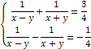

2) A função f é do 1º grau. Se f(-1) = 3 e f(1) = 1, determine o valor de f(3).

3) Construa o gráfico da função f(x) = $\left\{\begin{matrix}x+1, \text{se} x≤2 \\ −2x+2, \text{se} 2<x<4 \\ x−\text{10}, \text{se} x≥4\end{matrix}\right.$

4) O gráfico a seguir estabelece a relação entre o preço total p, em reais, cobrado pelo aluguel de um barco de turismo em um passeio pelo litoral norte de Alagoas e o número de horas x gasto no passeio.
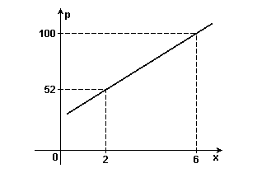
Qual o preço cobrado por um passeio que levou 4 horas?

5) O custo C de produção de x litros de certa substância é dado por uma função linear de x, com x ≥ 0, cujo gráfico está representado abaixo.
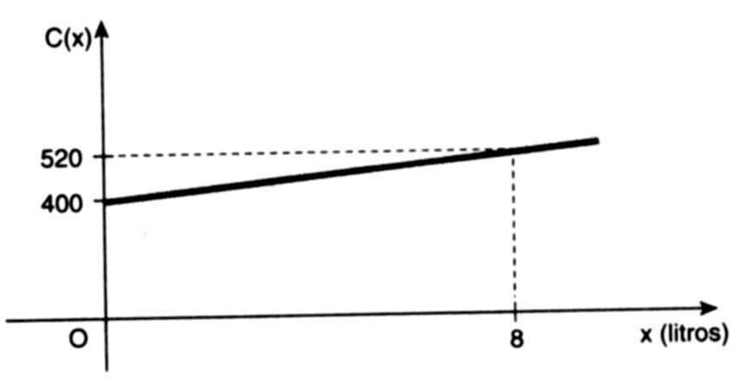

Nessas condições, o custo de R$ 700,00 corresponde à produção de quantos litros?

6) (UFRJ) Um videoclube propõe a seus clientes três opções de pagamento:
Opção I: R$ 40,00 de taxa de adesão anual, mais R$ 1,20 por DVD alugado.
Opção II: R$ 20,00 de taxa de adesão anual, mais R$ 2,00 por DVD alugado.
Opção III: R$ 3,00 por DVD alugado, sem taxa de adesão.
Um cliente escolheu a opção II e gastou R$ 56,00 no ano.
Esse cliente escolheu a melhor opção de pagamento para o seu caso? Justifique sua resposta.

7) Resolva as inequações abaixo:

a) $\frac{\left(2x+8\right)\left(3x−6\right)}{5−x}≤0$

b) $\frac{{\left(4−x\right)}^{\text{80}}{\left(x+3\right)}^{\text{57}}}{1−x}≥0$

8) (UNB) Duas placas metálicas, com os comprimentos indicados, são soldadas formando um ângulo reto, como mostra a figura adiante.
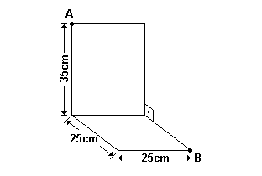
Uma formiga, situada inicialmente no vértice A, move-se ao longo das placas, em direção ao vértice B, seguindo o caminho de menor comprimento. Calcule, em centímetros, o comprimento desse caminho, desconsiderando a parte fracionária do resultado, caso exista.

9) (MACKENZIE) A folha de papel retangular na figura I é dobrada como mostra a figura II. Então, o seguimento DP mede:
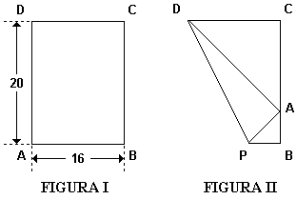
a) 12 $\sqrt{5}$
b) 10 $\sqrt{5}$
c) 8 $\sqrt{5}$
d) 21
e) 25

10) (UFMG) Observe a figura.
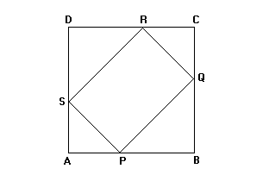
Nessa figura, ABCD representa um quadrado de lado 11 e AP = AS = CR = CQ. O perímetro do quadrilátero PQRS é:
a) 11$\sqrt{3}$
b) 22$\sqrt{3}$
c) 11$\sqrt{2}$
d) 22$\sqrt{2}$

11) (FUVEST) Dois pontos materiais A e B deslocam-se com velocidades constantes sobre uma circunferência de raio r=$\sqrt{8}$m partindo de um mesmo ponto O. Se o ponto A se desloca no sentido horário com o triplo da velocidade de B, que se desloca no sentido anti-horário, então o comprimento da corda que liga o ponto de partida ao ponto do primeiro encontro é:
a) 1 m
b) 2 m
c) 3 m
d) 4 m
e) 5 m

12) (MACKENZIE) A circunferência de raio a é tangente as duas circunferências menores e a semi-circunferência maior. Se , calcule o valor de a em função de R.
